刘圩中学2011-2012学年度第一学期期中考试
八年级数学试题（沪科版）
(时间：100分钟 满分150分 命题 韦宗义 )
班级 姓名 编号
---- --------------------------------------------密--------------------------------------------封-----------------------------------------线------------------------
一、选择题（每小题4分，满分共40分）
1、已知点P（3，-4），则P到x轴的距离为（ ）
A、3 B、4 C、-3 D、-4
2、下列各点中，在第四象限的是（ ）
- 、（1 ，2） B、（—2 ，—3） C、(—3, 2） D、（1，—2）
- 下列语句中，不是命题的是（ )。
A、直角都相等 B、正数大于0 C、你有橡皮吗？ D、-4＞5
4、下面函数的图像不经过第二象限的为（ ）
A、y=3x+2 B、y=3x－2 C、y=－3x+2 D、y=－3x－2
5、函数y=$\frac{x}{\sqrt{2−x}}$的自变量的取值范围是 （ ）
A、 x<2 B、 x>2 C、 x≥2 D 、x≤2
6、汽车开始行驶时，油箱内有油40升，如果每小时耗油5升，则油箱内余油量y（升）与行驶时间t（时）的函数关系用图像表示应为下图中的（ ）
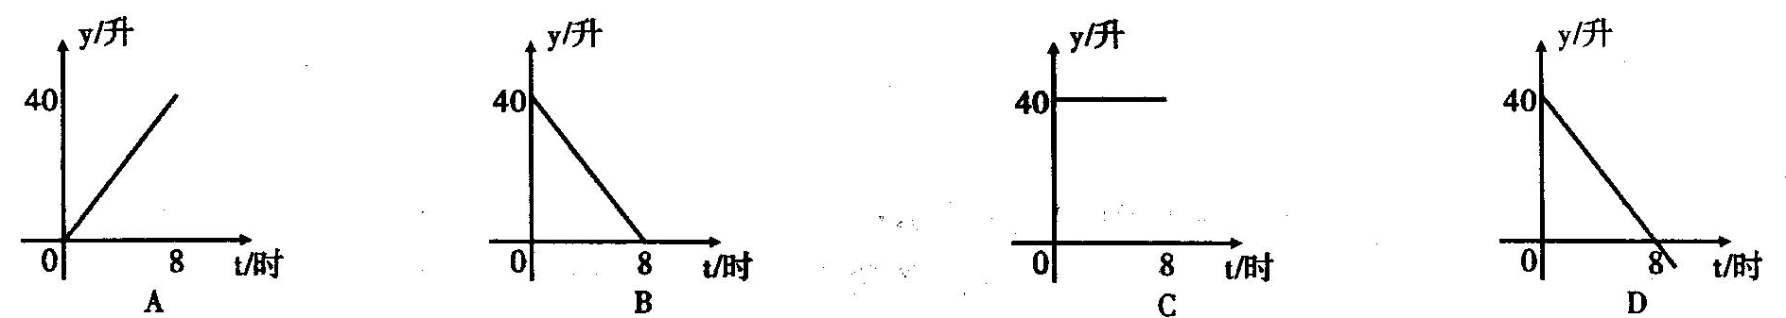
7、命题“两条直线相交只有一个交点”的题设是（ ）
A、两条直线 B、相交 C、只有一个交点 D、两条直线相交
8、李老师骑自行车上班，最初以某一速度匀速行进，中途由于自行车发生故障，停下修车耽误了几分钟，为了按时到校，李老师加快了速度，仍保持匀速行进，如果准时到校．在课堂上，李老师请学生画出他行进的路程y（千米）与行进时间t（小时）的函数图像的示意图，同学们画出的图像如图所示，你认为正确的是（ ）
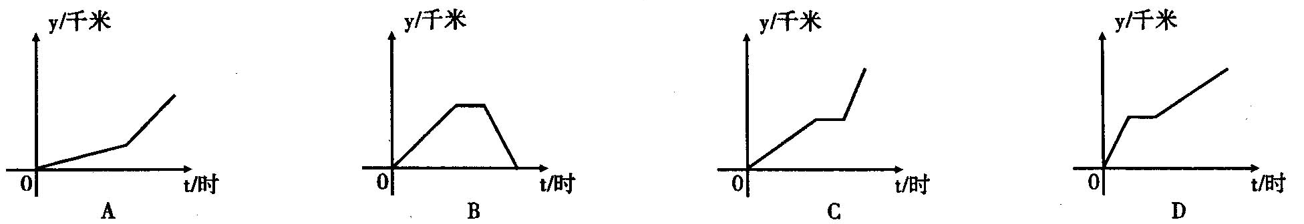
9、一个三角形的三个内角的度数之比为1:2:3，这个三角形一定是（ ）
A、直角三角形 B、锐角三角形 C、钝角三角形 D、无法判定
10、等腰△ABC的一个外角等于140°，且∠B=∠C,则∠A的度数是（ ）
A、40° B 、100° C 、40°或100° D、40°或140°
二、填空题（每小题5分，满分共 35 分）
11、△A1B1C1是由△ABC平移后得到的，已知A（-2,3）、B（-4,1）、C（2,0），A1（-1,2），B1（-3，0），那么C1的坐标为______________
12、直线y=2x+1在y轴上的截距为________________
13、直线y=kx+b(k＞0)与x轴的交点坐标为（2,0），则关于x的不等式kx+b＞0的解集是________________
14、点A（-5，y₁）、B（-2，y₂）都在直线y=-2x+m上，则y₁、y₂的大小关系是_______________
15、有4条线段的长度分别是3cm、7cm、9cm和11cm，选择其中能组成三角形的三条线段作三角形，则可作_____个不同三角形。
16、三角形的三个内角和等于________________
17、命题“对顶角相等” 的逆命题是_____________________________________
三、解答题（共6题，满分75分）
18、（本题12分）如图，D为△ABC内任意一点，求证：∠BDC＞∠A
（本题在证明的过程中可以不写推理的依据）
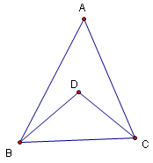
19、（本题12分）某图书馆开展两种方式的租书业务：一种是使用会员卡，另一种是使用租书卡，使用这两种卡租书，租书金额y（元）与租书时间x（天）之间的关系如图所示。（1）、分别写出用租书卡和会员卡租书的金额y（元）与租书时间x（天）之间的函数关系式（不用写自变量的取值范围）。（2）、根据图像回答，当租书天数大于100天时，哪种租书方式比较合算？
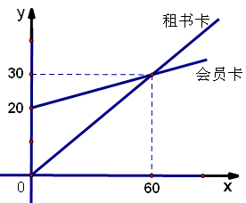
20、（本题12分）三角形中，最大角是最小角的2倍，最大角又比另一个角大20°，求这个三角形的最小角 的度数。

21、（本题12分）已知如图，DE∥BC，∠1=∠2，求证：CD∥FG
（请在证明本题的过程中写出推理的依据）
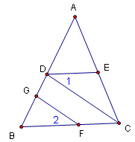
22、（本题12分）已知：如图，∠A=33°，∠B=83°，∠ADC=146°°，
求∠C的度数。
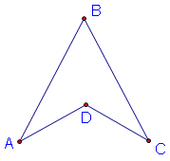
23、（本题15分）等腰三角形中，周长为18cm，设底边为x，腰长为y，
（1）、求y与x之间的函数关系式；
（2）、求自变量x的取值范围；
（3）、在平面直角坐标系中画出函数的图像。

